Симптомы  Пневмония часто начинается как простуда - с температуры, слабости и сухого кашля. Но состояние быстро ухудшается: появляется мокрота (иногда с кровью), сильная одышка, боль в груди при дыхании. Человек ощущает разбитость, потливость, иногда спутанность сознания.  Опасность в том, что пневмония может развиться даже после улучшения при температура возвращается. |  |  | Осложнения  Пневмония при несвоевременном или неадекватном лечении может осложниться рядом тяжелых состояний. Развитие плеврита сопровождается появлением интенсивной боли в грудной клетке, усиливающейся при дыхании и кашле. Формирование абсцесса легкого характеризуется крайне сильным повышение температуры с потрясающим ознобоми, выделением зловонной гнойной мокроты, иногда с примесью крови. Острая дыхательная недостаточность проявляется нарастающей одышкой, побледнением лица. Наиболее грозное осложнение - сепсис - проявляется высокой температурой, сердцебиением, и нарушениями сознания. Менингит как осложнение пневмонии проявляется сильной головной болью. Если вы заметите данные симптомы у себя или близких лучше сразу обратиться в скорую помощь! |  |  | ПНЕВМОНИЯ  - Пневмония — это инфекционное воспаление лёгких. Она может быть вызвана бактериями, вирусами (включая COVID-19) или грибками. Во время пандемии коронавируса пневмония стала частым и опасным осложнением: в России за 2020–2021 годы более 1,5 миллиона человек перенесли пневмонию, связанную с COVID-19, а в мире — свыше 120 миллионов случаев.

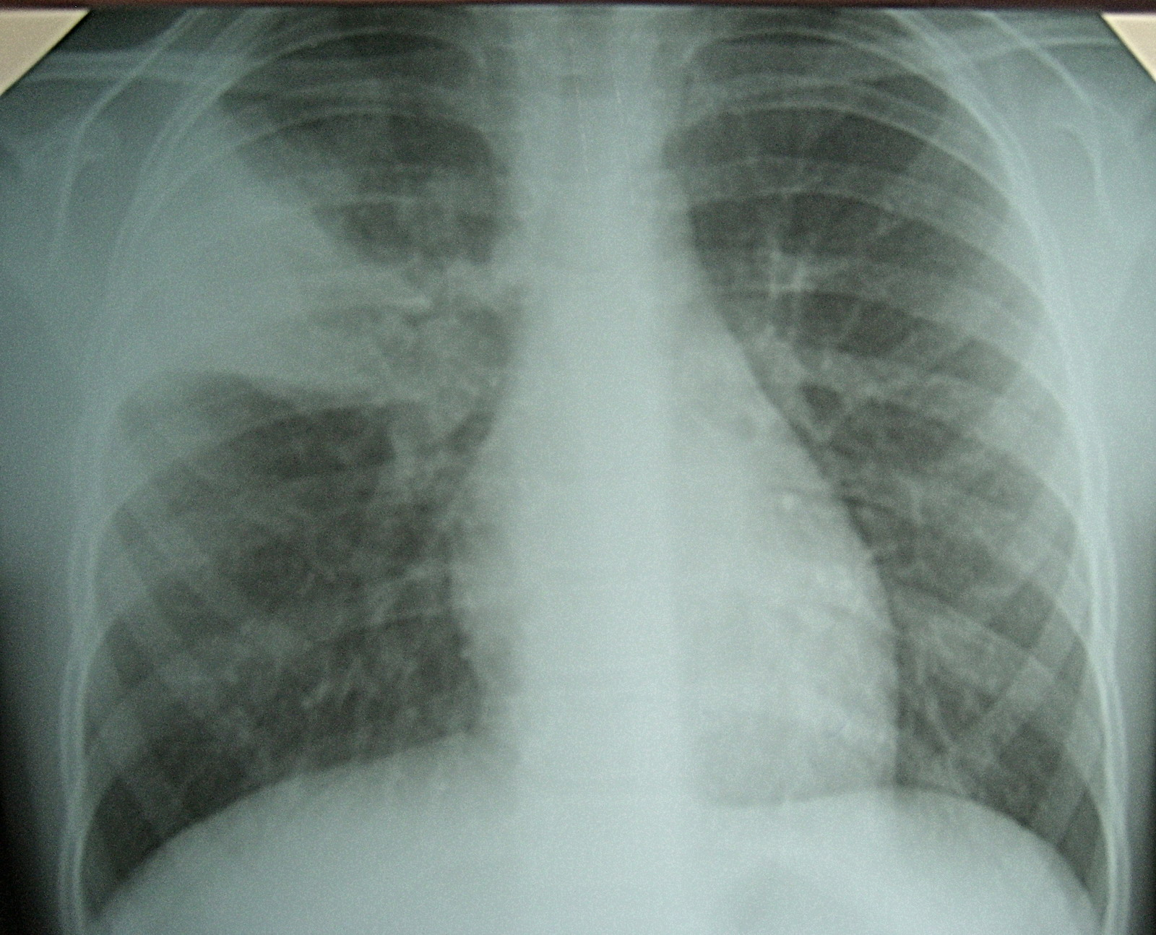  Рекомендации по лечению  При лечении пневмонии важно соблюдать ряд мер. Мокроту необходимо собирать в герметичную ёмкость с дезинфицирующим раствором, например, хлорсодержащим средством, для предотвращения распространения инфекции. Помещение следует регулярно проветривать, обеспечивая приток свежего воздуха. Антибактериальную терапию нужно применять строго по назначению врача, без самостоятельной коррекции дозировки и длительности приёма. |  |  | ПРОФИЛАКТИКА  Самый надежный способ защиты — ежегодная прививка от гриппа, так как именно после гриппа чаще всего развивается пневмония. Дополнительно рекомендуется сделать прививку от пневмококковой инфекции — она защищает от самой распространенной бактериальной причины воспаления легких. Эти две вакцины особенно важны для детей, людей старше 65 лет и тех, у кого есть хронические заболевания сердца, легких или диабет. Прививки лучше делать заранее — против гриппа осенью (до начала сезона простуд), а пневмококковую вакцину можно поставить в любое время после консультации с врачом  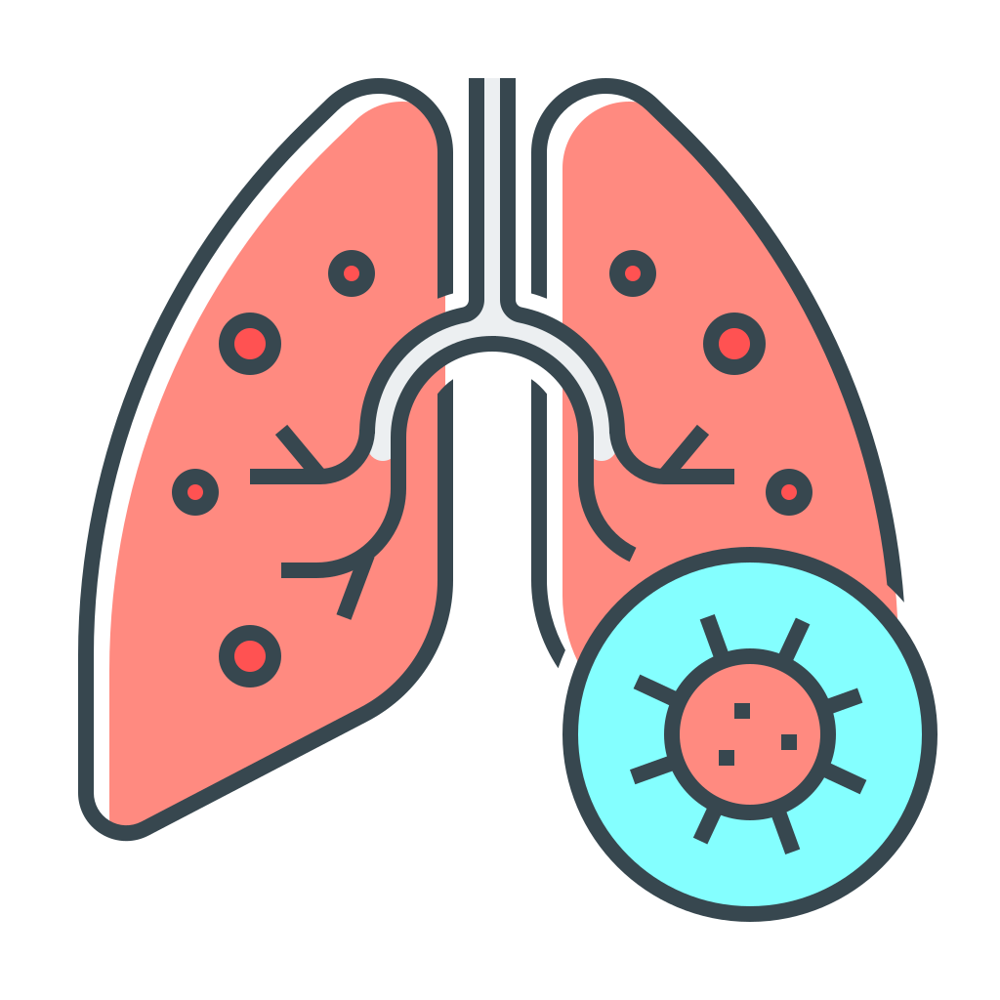 |  |  | ПРОФИЛАКТИКА  Важную роль играет здоровый образ жизни. Регулярные физические нагрузки, сбалансированное питание с достаточным количеством витаминов, полноценный сон и отказ от курения значительно укрепляют иммунитет и снижают риск заболеваний дыхательных путей.  В сезон простудных заболеваний стоит быть особенно осторожным: по возможности избегать массовых скоплений людей, чаще проветривать помещения, регулярно мыть руки с мылом и использовать антисептики, носить маску. Помните, маска эффективна только 2-3 часа. Если вы все же оказались в людном месте, старайтесь не прикасаться к лицу, а после возвращения домой промойте нос солевым раствором.  ПОМНИТЕ!  При симптомах ОРВИ необходимо обратиться к врачу и не заниматься самолечением.

